少女祈禱的路徑
一、摘要：
為了先知道一個區域最少要派幾台車走完，而且走過的路線不重複，我們先把這個區域的路換成線，路口換成點，把這個區域轉換成簡圖，經過我們的觀察，我們發現，這個區域最少需要派$\frac{\text{奇數點的個數}}{2}$台車，後來我們發現，我們可以抽掉一些路線不走，讓居民自己走到定點去到垃圾，這樣還可以使垃圾車從垃圾場出去，最後再回到垃圾場，減少二氧化碳排放量，減少更多能源。
二、研究動機：
現在全球暖化，各地的二氧化碳濃度連年上升，如何節省能源，減少碳排量是現在最夯的課題。每天都穿梭在大街小巷的垃圾車，每一條街都必須走過一遍，但要怎麼走，才能走最少的路程呢?如果走的路程最少，那二氧化碳的排放量不是會最少嗎?
三、研究目的：
找出垃圾車如何用最短的路線穿梭大街小巷，減少排放量。
四、研究設備與器材：電腦(Word，小畫家)、紙、筆、新竹市街道圖。
五、研究過程與方法：
《1》
我們先找了一張培英國中附近的地圖，並把這張地圖簡化成由點和線所構成的
簡易地圖，我們把連接兩條路以上的路口變成點，連出去的道路變成線。如：

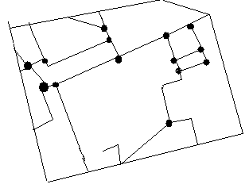
【圖一】 
【圖二】 
這樣我們就可以更輕易的看出點與線之間的關係。我們發現，像【圖一】這種圖形，因為路口多達14個，所以我們無法一看就知道它能不能用一筆畫走完。但像【圖二】這種圖形，雖然只有一個路口點，但它最少也需要2筆劃才能走完，究竟一筆劃就能走完的圖形會有幾個點呢？但我們還是無法從這麼複雜的圖形看出規律，於是我們決定從更為簡易的來圖形觀察。

《2》
以一個正方形為例，圖(1)可以用一筆劃完成，圖(2)可以用一筆劃完成，圖(3)不行用一筆劃完成，圖(4)卻又可以用一筆劃完成。
圖（1） 圖（2） 圖（3） 圖（4）

由於這些圖形是由點和線所構成，所以就以點和邊數的關係來觀察。現在就來觀察圖（1）～圖（4）之間的關係。
 | 圖(1) | 圖(2) | 圖(3) | 圖(4)
可否用一筆劃完成 | 可以 | 可以 | 不行 | 可以
點的個數 | 4個 | 4個 | 4個 | 4個
各點所連接的邊數 | 2.2.2.2. | 2.3.2.3. | 3.3.3.3. | 3.3.4.4.
觀察結果 | 有4個偶數點 | 有2個偶數點，2個奇數點 | 有4個奇數點 | 有2個奇數點，2個偶數點
【註:上表所稱的奇數點是指這個點有奇數條連出去的線，偶數點則是此點有偶數條連出去的線。奇數點: 偶數點: 】

經由上表我們觀察推論，有超過兩個奇數點的圖(3)不行用一筆劃完成，其他圖(1)、圖(2)、圖(3)都至多兩個奇數點，所以我們得到一個假設，有超過2個奇數點的圖形都無法用一筆劃完成。
《3》
那是因為這兩個點只能一個當起點，一個當終點。假設這兩個點連出去三條線，這樣在走的時候，當起點的那個點所行走的路線為:走出去，經過一次，再出去。當終點的那個點所行走的路線為:中間經過一次，回來。
那偶數點能不能當起點或終點呢?還是只能當中間所經過的點?經過我們的
觀察，我們發現，偶數點只能自己同時當起點和終點或當中間經過的點。
《4》
既然有4個奇數點的圖形無法用一筆劃完成，那這些圖形是不是可以用兩筆劃、三筆劃完成呢?因為圖（三）可以用兩筆劃完成，所以我們利用圖（三）來尋找兩筆劃可以完成的圖形的規律。
第一筆劃：

第二筆劃:

我們發現，圖（三）有四個奇數點，它可以用兩筆劃完成。所以我們假設，一個圖形所需要的最少筆劃數為：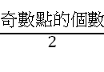 ，為了更加確定這個假設，我們又找了一個有4個奇數點而且需要兩筆劃才能完成的圖形。

第一筆劃：

第二筆劃：

等於2，所以這個圖形需要兩筆劃完成，符合我們剛剛畫的。
但是光靠這兩個圖我們還是無法確定著個假設是完成正確的，於是我們繼續觀察，發現如果有兩個奇數點，那這兩個奇數點一定一個是起點，一個是終點，

這樣有兩個奇數點的圖形就可以用一筆劃完成。那如果有四個奇數點，除了一個當奇點，一個當終點以外，另外兩個奇數點就需要第二筆劃去連。所以，每兩個奇數點需要一筆劃去完成，如果要知道該圖形最少需要幾筆劃完成，只要把奇數點的個數拿來除以2即可。
《5》
處理完偶數個奇數點，現在就要來看看奇數個奇數點，但是可不可能會有奇數個奇數點呢? 經過我們的觀察，根本不會有圖形是由奇數個奇數點所構成，那是因為一條線畫出去，一定會連接到兩個點，所以奇數點一定是成對出現，不可能會有奇數個奇數點。
（1） （2）
《6》
經過我們的觀察，我們得到一個結論:我們只需觀察一個圖形有多少個奇數點，再把奇數點的個數拿去除以2，就可以知道這個圖形最少需要幾筆劃才能完成，但我們要如何把這個結論運用在垃圾車所要走的路徑上，並達成節能減碳的目的呢?
《7》
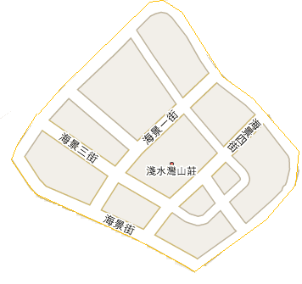
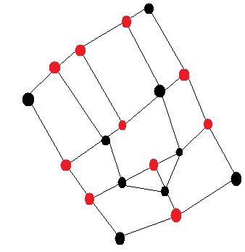
如果我們要派垃圾車道圖中的這個地區，首先我們要先知道我們要派幾台垃圾車，派出的車子數量當然越少越好，接著我們必須規劃出一條最短的路徑，這樣才能落實節能減碳的精神。按照我們前面的研究，為了知道最少要派幾台車，我們必須要先把這張地圖轉換成由點和線所構成的簡易地圖，路線變成線，路口變成點。簡易地圖轉換完成了以後，接下來我們要來觀察簡易地圖中奇數點的個數。經過我們的觀察，這個圖中總共有10個奇數點（圖中紅點為奇數點），我們把奇數點的個數套進前面我們找到的公式中：＝5，得到答案5。所以要走完圖中的這個區域去收垃圾，最少要派5台垃圾車。接著，我們要知道要怎麼走才是最短的路線。為了走出最短的路線，我們必須使走出去的線不重複，也就是一筆劃走完，因為我們知道要派5台車，也就是說們要用五筆劃把整張地圖走過一遍。
其實用一筆劃把一張地圖走過一遍的方式有很多種，只要是用5筆劃走完的走法走出來得都是最短路線。
舉例來說：
第一筆劃： 第二筆劃：

第三筆劃： 第四筆劃：

第五筆劃：

除了這一種走法以外，還有很多不一樣的走法可以用五筆劃走完這一張地圖，這都要靠自己去嘗試，並沒有一定的走法。
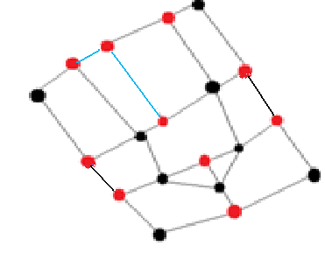
《8》
雖然這張地圖最少須要5筆劃完成，也就是派5台車到這個地方收垃圾，但基本上收垃圾不可能這樣收。比如說第5筆劃的地方，我們不會為了兩條路就再多派一台垃圾車，這樣會使排碳量不減反增，應該是要讓那邊居民走到一個定點去倒垃圾。所以我們現在要去思考的一個新問題就是：哪些路線其實可以不一定要走，而且盡量把垃圾車的數量壓在一到兩台以內，這樣我們的結論可以更貼近我們的日常生活。
《9》
現在我們要決定的就是哪幾條路不走，讓居民自己來倒垃圾。如果我們要把派出去得垃圾車數量壓在一台到兩台，奇數點的個數就要減少。要抽掉不走的路兩端所連接的點最好都是奇數點，這樣如果把這條線抽掉，兩端所連接的奇數點就會一起變成偶數點。這張簡圖中一共有五條線兩端所連接的點是奇數點，但其中有兩線不能同時抽掉(藍色線段)，就會出現一條死巷需要重複走。
我們先把簡圖最左側兩個奇數點間的線段抽掉(藍線處)，這樣簡圖就變成可以用四筆畫完成。
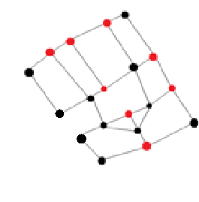
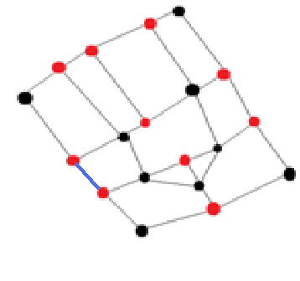
再把簡圖右側兩個奇數點所夾的線段抽掉(綠線處)，簡圖就可以用三筆畫完成
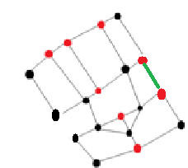
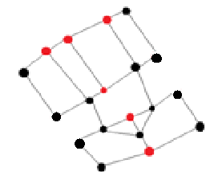

現在這張簡圖變成只有六個奇數點，所以現在我們只要再把一條連接兩個奇數點的線段抽掉，這張簡圖就可以用2筆劃完成了。如果再抽掉一個類似的線段，這張簡圖甚至可以用1筆劃完成。
我們把紫色的線段抽掉，這樣圖形就可以用2筆劃完成。
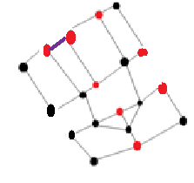
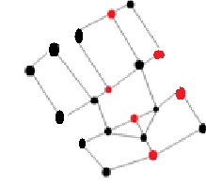

但當我們嘗試要再抽掉一個線段使該圖形變成一筆劃圖形時，我們又發現一個新的問題:我們沒有辦法在只消掉一條線段又不造成死巷的情況下抽掉一條邊。經過我們多次的嘗試，我們決定消掉兩條邊(粉紅色和橘色線段)，這樣這兩條線段的交點(咖啡色點點)連出線的各數會從原本的4條變成2條，所以咖啡色點點還是偶數點，不會影響結果。
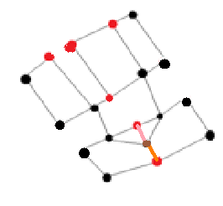
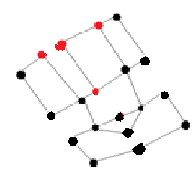

最後我們總共抽掉了5條線段，並使這張簡圖變成兩筆劃圖形。所以如果我們要派垃圾車到這塊區域，最少要派兩台垃圾車，但是我們如果再把派出去車子的數量減少到一台，這樣應該可以更完善的達到節能減炭的目的。我們原本把這個區域設定成派兩台車可以走完，但第一台車所要走的路線走完後，第二台車還是要先開到第一臺車結束的地方才能繼續把這個區域走完。
(10)
於是我們決定更有技巧的抽掉線段不走，使這個區域所轉換成的簡圖中每一個路口點都變成偶數點，這樣就可以讓垃圾車從垃圾場出發，收完垃圾後再回到垃圾場，更透徹的執行節能減炭。

六、結論
如果要知道一個地區最少需要派幾台車才能走完，必需遵照以下步驟:
- 把這個地區的地圖轉換成簡圖，路口變成點，路線變成連接點的線段。

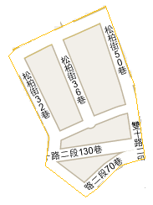

- 觀察這個簡圖共有幾個奇數點，並把奇數點的個數代到我們發現的公式$\frac{\text{奇數點的個數}}{2}$中，便得到最少需要幾台車才能把這張簡圖走完
【此簡圖共有4個奇數點，＝2，最少需要兩筆劃完成。】

但我們發現，如果我們要把著個結論應用在垃圾車行走的路線上，我們應該減少奇數點的個數，也就是一些路線不走，讓居民自己走到定點去收垃圾，所以我們把幾條連接兩個奇數點的線段抽掉，這樣奇數點的個數就會成對減少，簡圖也可能變成完全沒有奇數點，全部都變成偶數點。使派出去車子的數量也跟著減少，達成節能減碳的目的。

